### 1 引言

### 编写目的

编写本使用说明的目的是充分叙述本软件所能实现的功能及其运行环境，以便使用者了解本软件的使用范围和使用方法，并为软件的维护和更新提供必要的信息。

### 参考资料

《技术项目合作协议.doc》

### 术语和缩写词

略

### 软件概述

### 软件目标

本软件的开发是

### 软件功能

1. 实现基于蛙跳算法的网络结构优化布局；
2. 实现网络布局的可视化展示、保存；
3. 实现网络属性的统计计算；
4. 实现多局部、多尺度下网络结构的可视化展示。

### 软件性能

1. 实现网络覆盖率大于80%；
2. 能够根据包括IP网段在内不少于3种属性进行优化布局；
3. 实现单位时间内完成对千级别节点的结构划分。

### 运行环境

### 硬件环境

### 软件环境

1. 本软件可在Windows7、windows10操作系统中运行。
2. Python 2.7
3. Django 1.10.6
4. numpy
5. matplot
6. networkx
7. socket
8. struct
9. sqlite3

### 操作说明

### 安装软件

第一步：在windows下安装Django

第二步：在mysite/路径下执行命令：python manager.py runserver

第三步：在本机上用浏览器访问<http://127.0.0.1:8000/draw>/home,看到如下页面表示安装成功

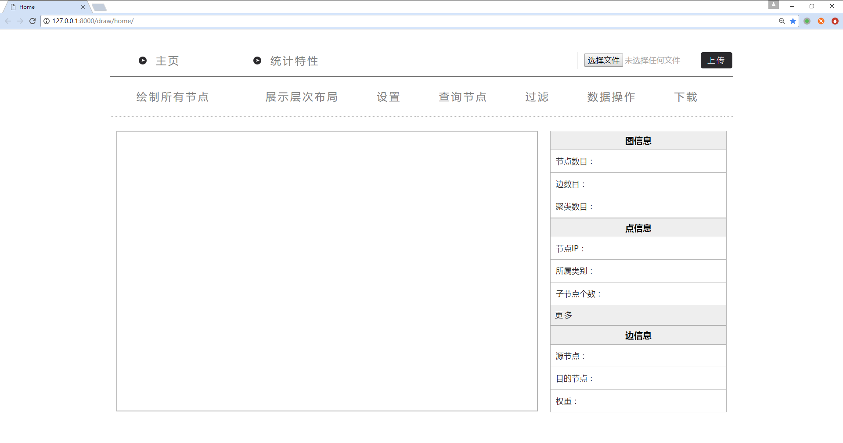

### 输入

本软件的输入文件为标准gml文件。

### 上传文件

第一步：点击页面右上角的“选择文件”；

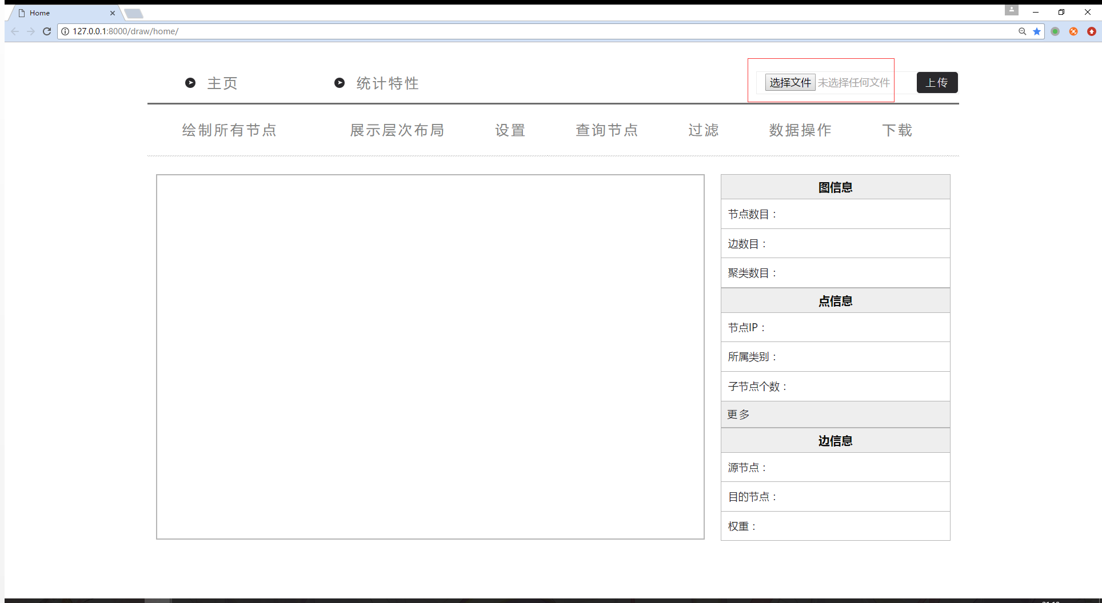

图4-3-1 “选择文件”操作图

第二步：在弹出的文件选择界面中，选择要上传的文件，如图4-3-2所示；

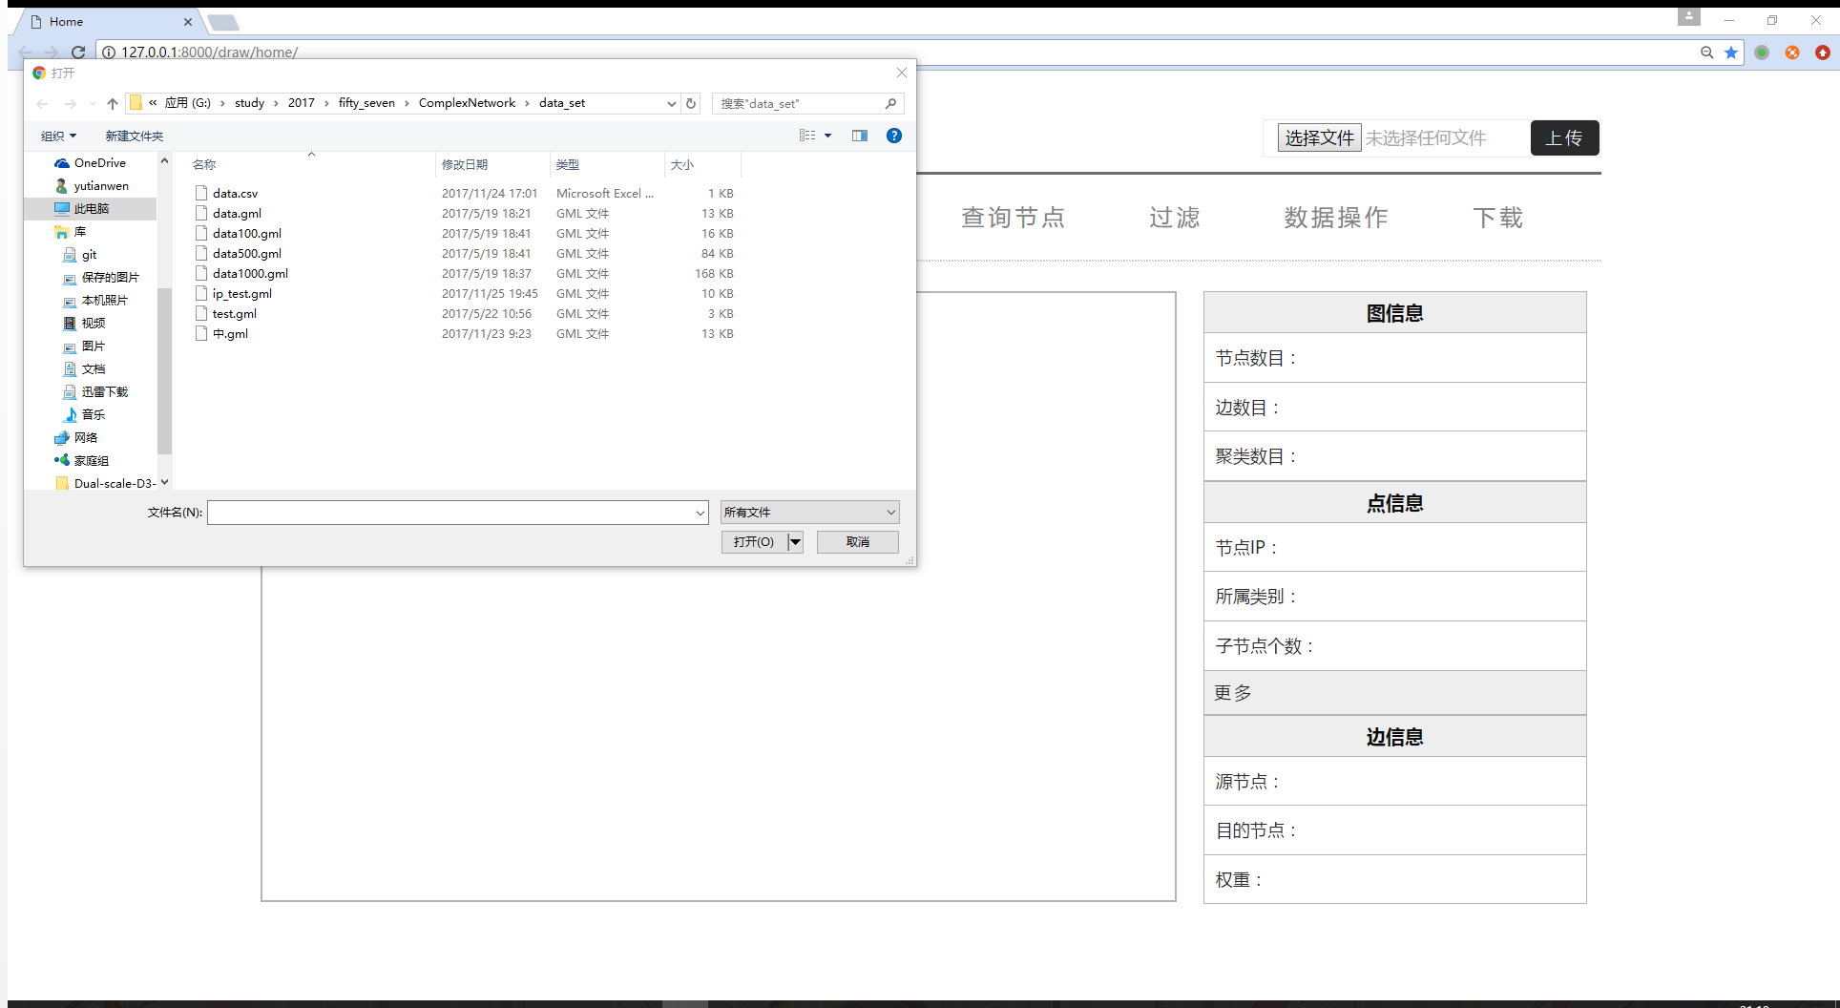

图4-3-2 文件选择操作图

第三步：点击页面右上角的“上传”按钮，完成文件上传。

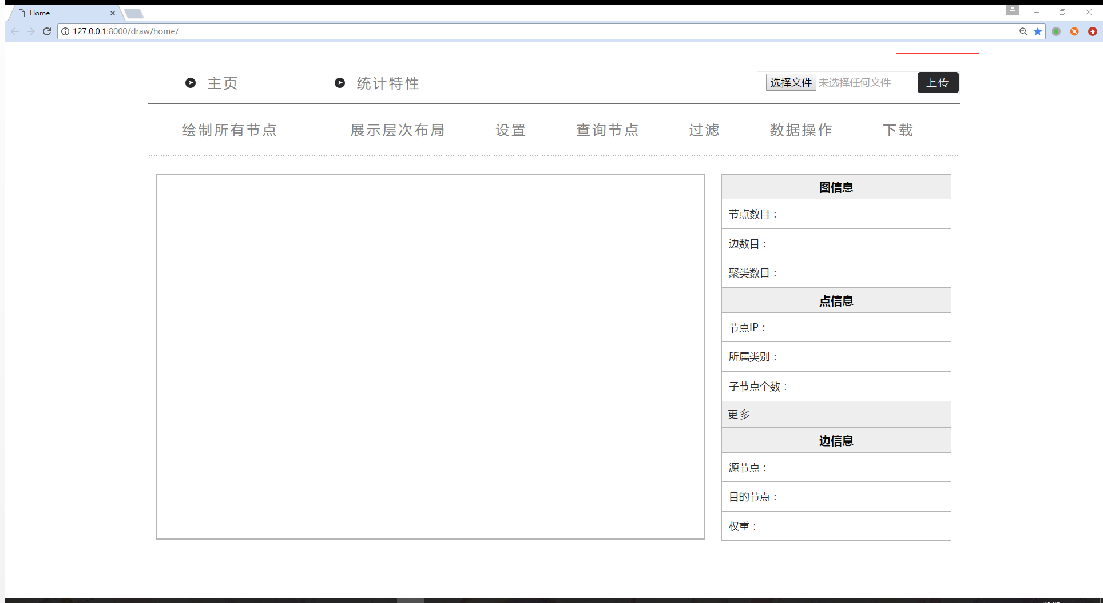

图 4-3-3 上传文件操作图

### 绘制所有节点

文件上传后，点击“绘制所有节点”按钮，可看到按一定规则划分的图形布局，如图4-4-1所示：

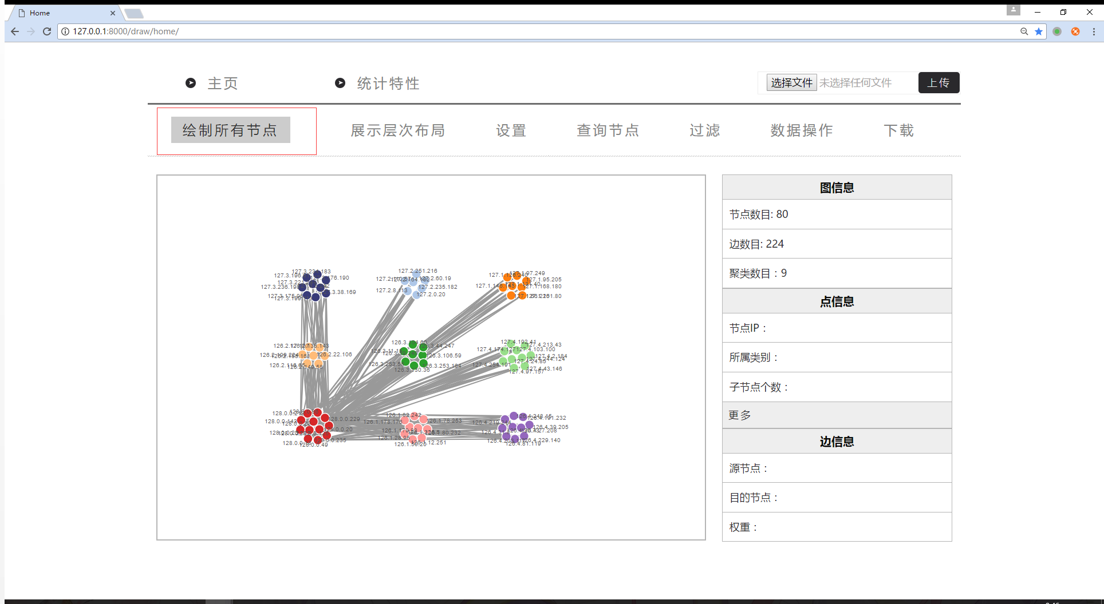

图中被划分为同一类的节点聚集在一起，且有相同的颜色标记。当类别数目大于40种时，所有的节点都被标记成同一种颜色（详见“设置章节”）。图中还展示了节点的IP地址。

4.4.4查看图信息

在屏幕右侧可以看到图的相关信息，包括：节点数目、边的数目，以及在当前社团划分规则下节点的聚类数目。如下图所示：

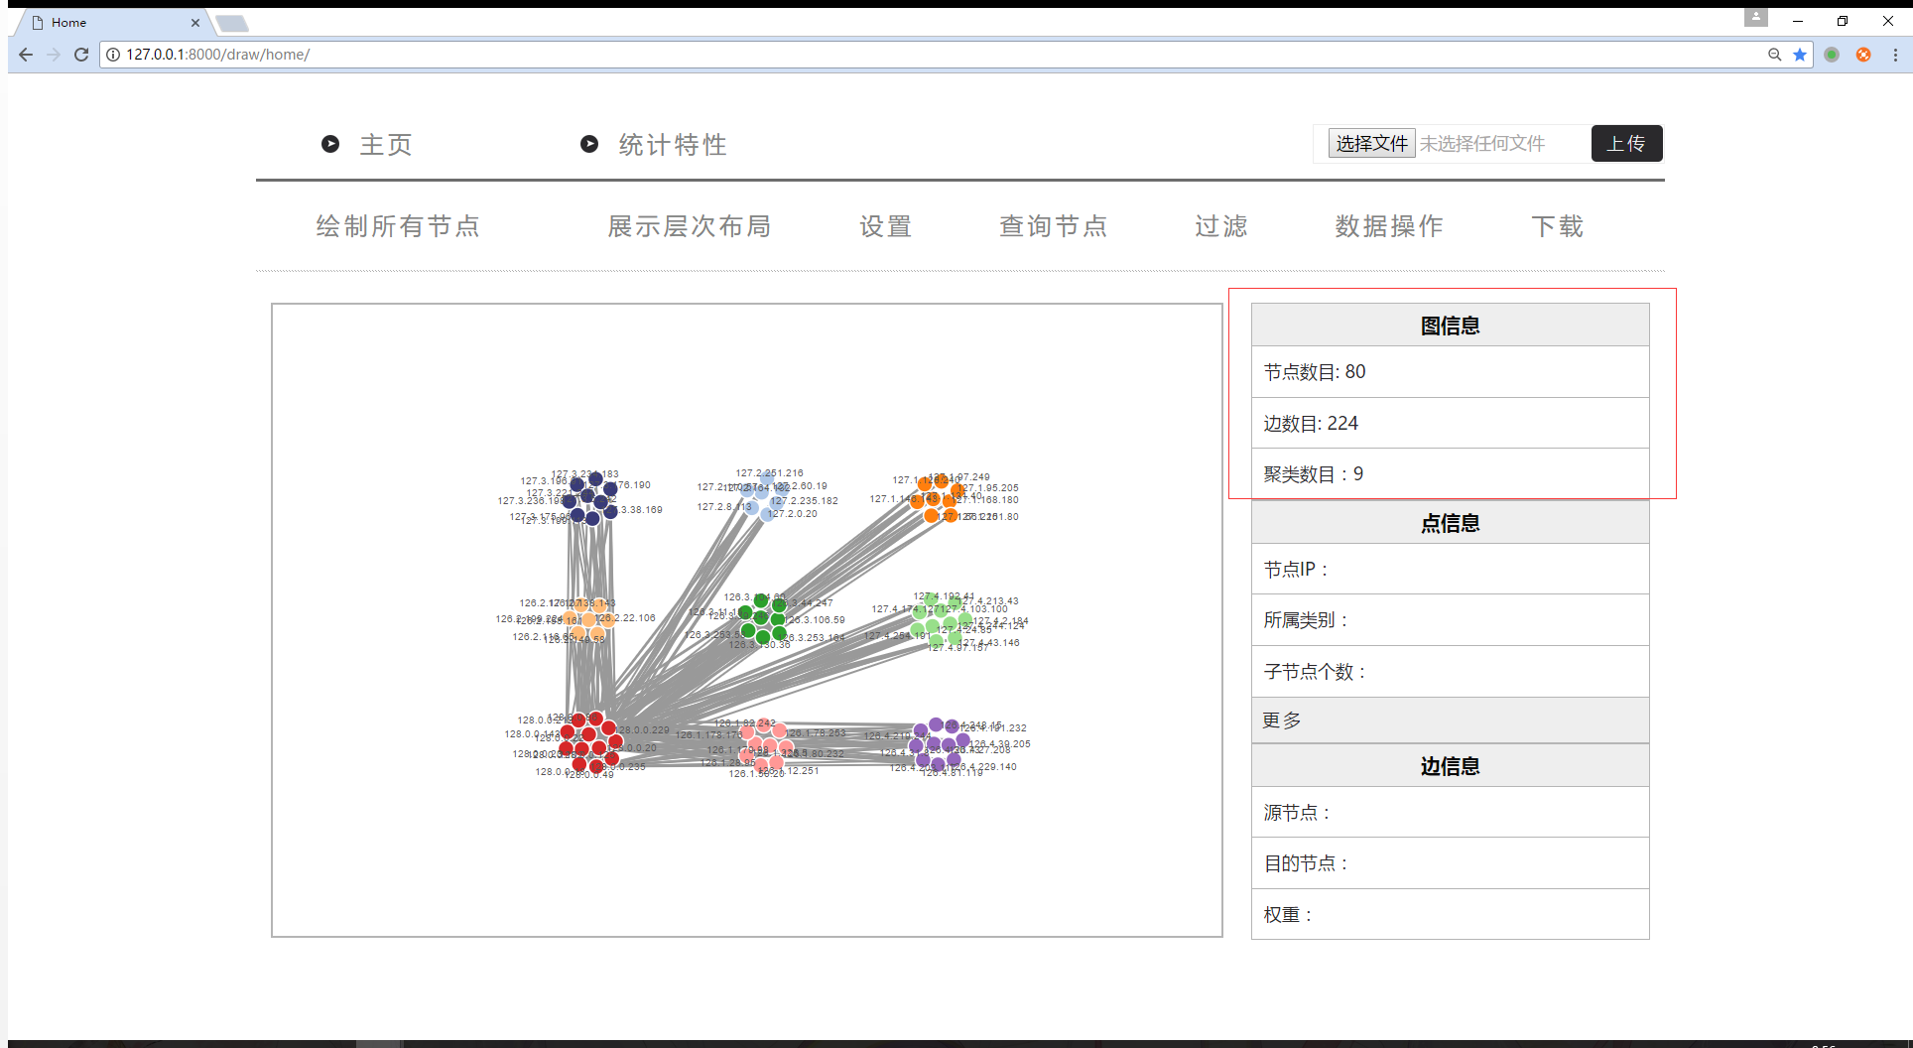

4.4.5 查看点信息

点击图中的某个节点，可以看到该节点相关信息，包括：节点IP，该节点所属类别，以及该节点的子节点个数。如下图所示：

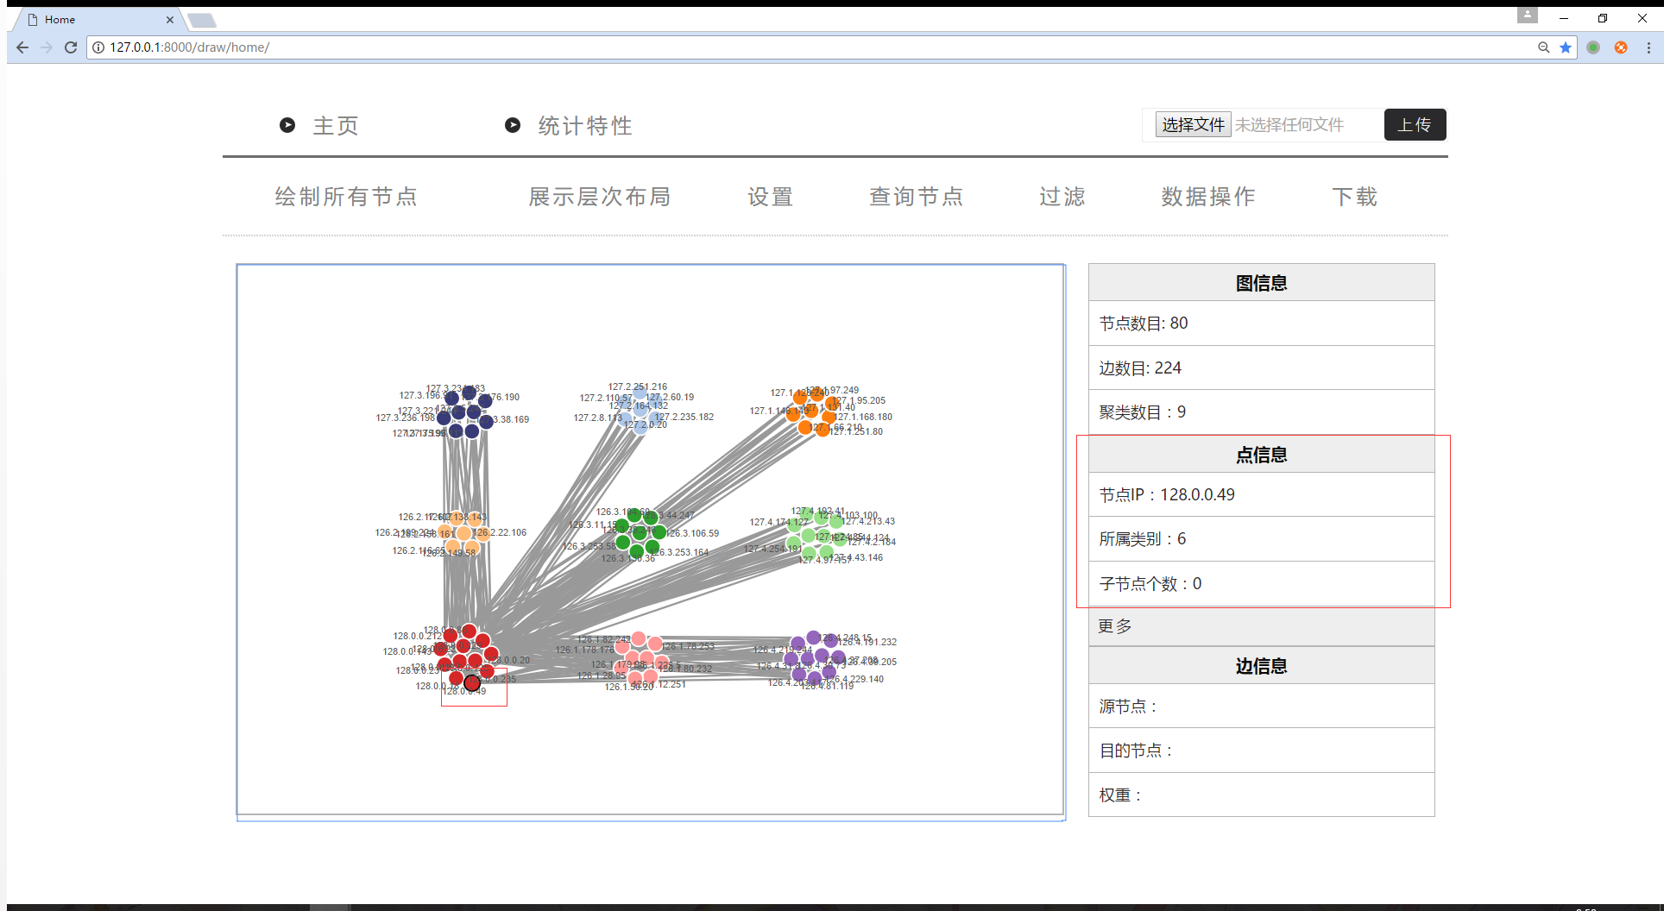

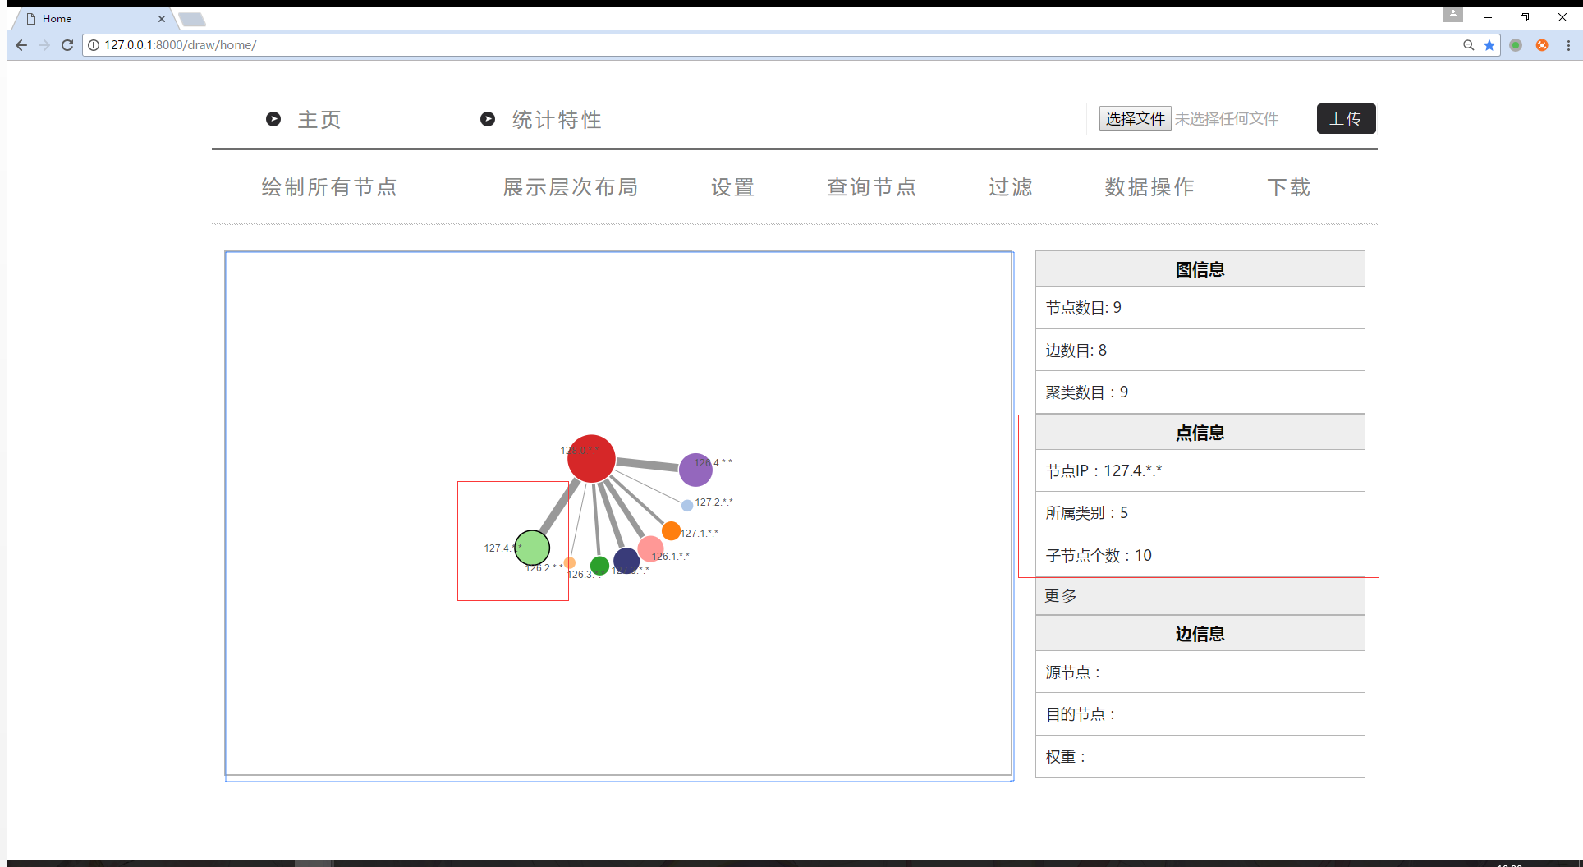

4.4.6 查看边信息

点击选中的边，可以查看边的相关信息。包括：此边的源节点IP，目的节点IP，和权重。在层次布局图中，边的权重为内部所有边的权重之和。如下图所示：

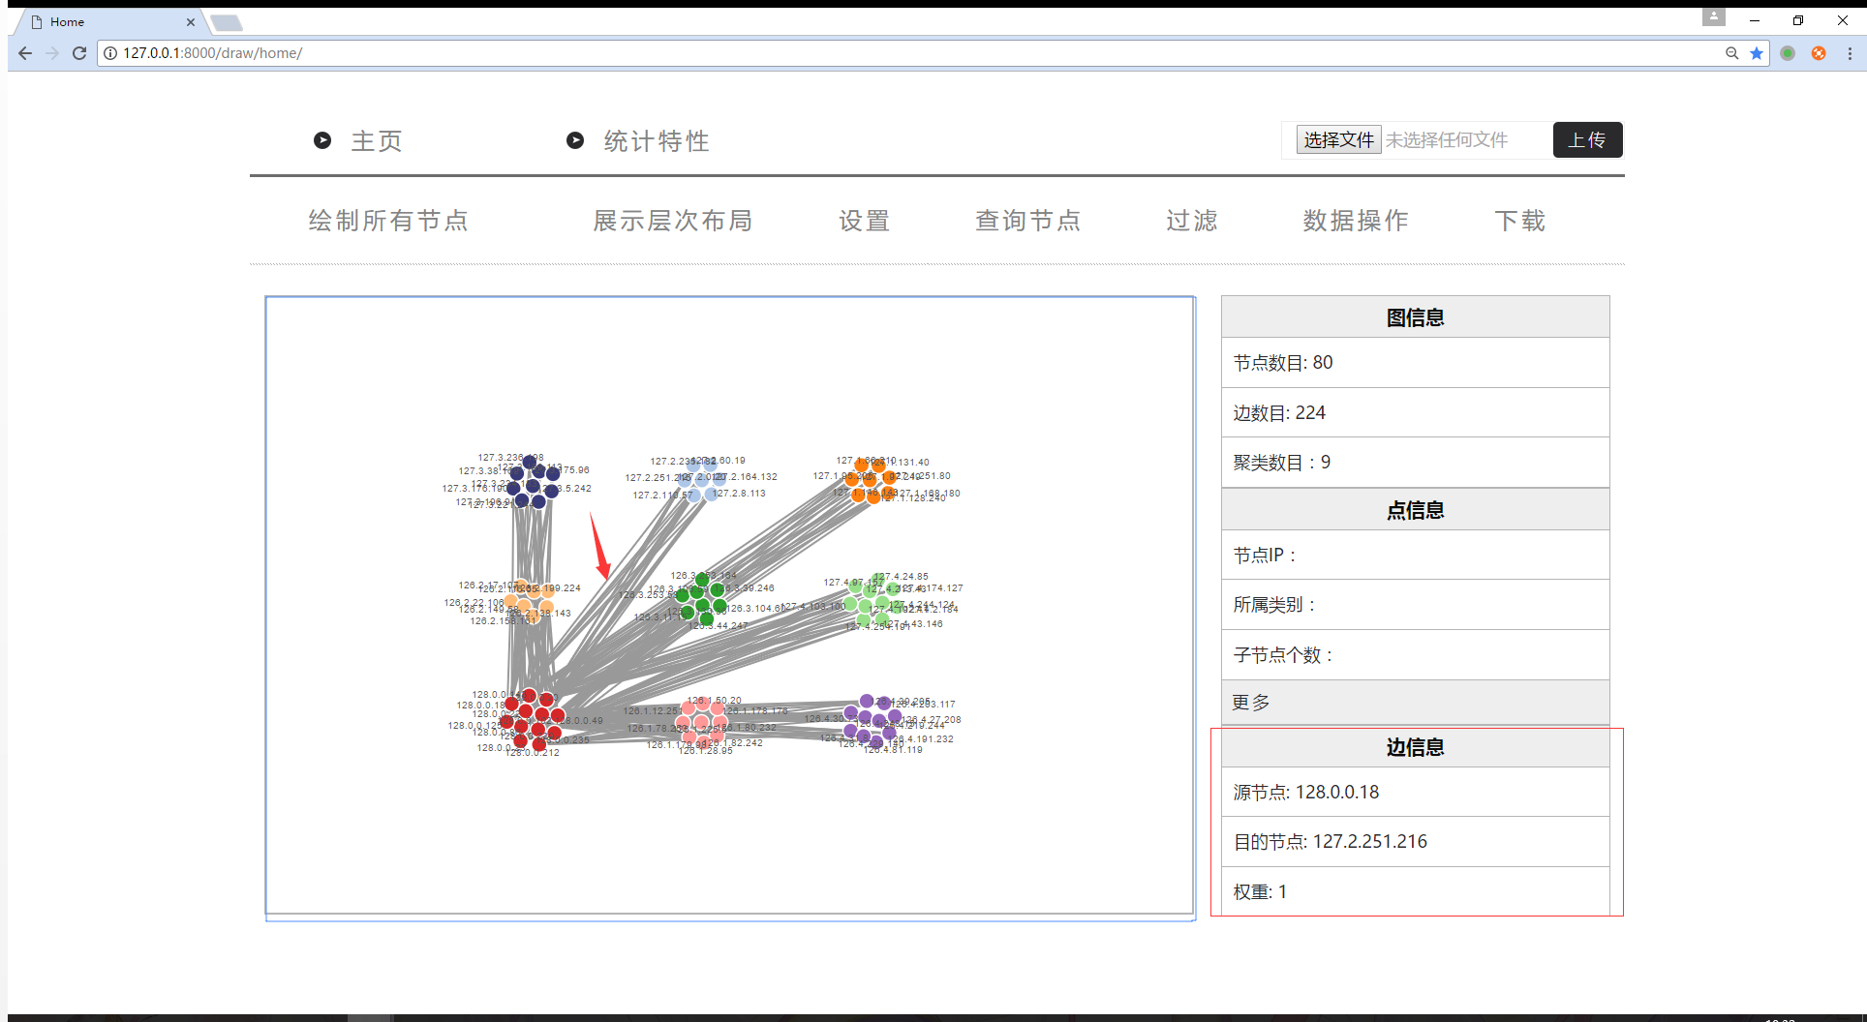

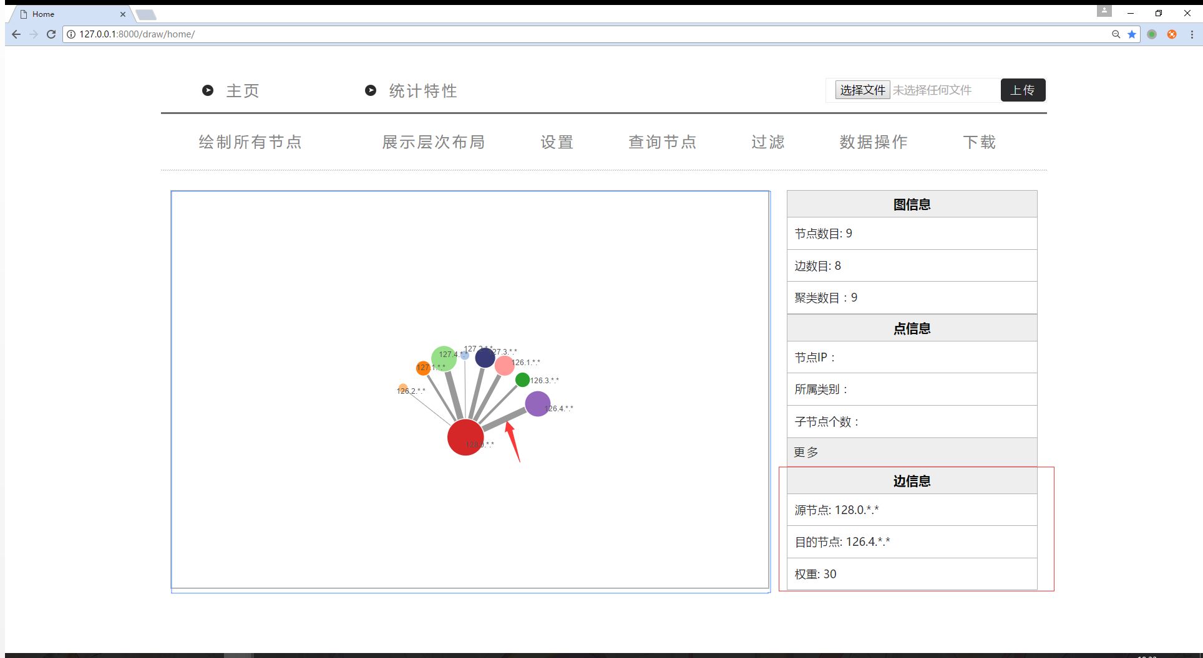

### 展示层次布局

### 更改设置

#### 4.6.1选择IP段位

#### 4.6.2选择是否展示邻居节点

### 查询节点

### 按条件过滤

### 数据操作

### 下载